UTIs Brasileiras: conheça o maior registro nacional de terapia intensiva do mundo
Em um cenário de crescente complexidade assistencial, a organização de uma base única de dados clínicos estruturados é essencial para analisar desfechos e processos de cuidado a pacientes críticos no país, permitindo a avaliação da eficiência e do desempenho das unidades de terapia intensiva (UTI). Adicionalmente, possibilita a implementação de processos de melhoria da qualidade por meio do benchmarking.
A base de dados de terapia intensiva de um determinado país é denominada “registro nacional de UTI”. Estes foram estabelecidos em países de alta renda há mais de 20 anos e, mais recentemente, implementados com êxito na América Latina e na Ásia. Os registros são uma rica fonte de informação para realizar pesquisas clínicas multicêntricas, para instrumentalizar processos de decisão clínica e para vigilância de doenças endêmicas, epidêmicas e de infecções por microrganismos resistentes.
Dessa forma, os registros nacionais contribuem para a compreensão da epidemiologia, case-mix e desfechos de pacientes de UTI. Além de favorecerem a melhoria da qualidade nos países, também geram informações valiosas para gestão e orientação de políticas públicas de saúde.
Em 2015, a Associação de Medicina Intensiva Brasileira (AMIB) iniciou, em parceria com a Epimed Solutions, o projeto UTIs Brasileiras (https://www.utisbrasileiras.com/), que utiliza como base de dados o sistema Epimed Monitor UTI. A participação dos hospitais no projeto é voluntária.
Desde 2009, a base de dados do sistema tem apresentado crescimento progressivo (figura 1), contabilizando, atualmente, 1.664 UTIs no Brasil e um total de 23.233 leitos de terapia intensiva de adultos, que acumulam mais de 5 milhões de internações. A distribuição geográfica das UTIs participantes até junho de 2023 (figura 2) engloba unidades de hospitais públicos e privados de todas as cinco regiões do Brasil.
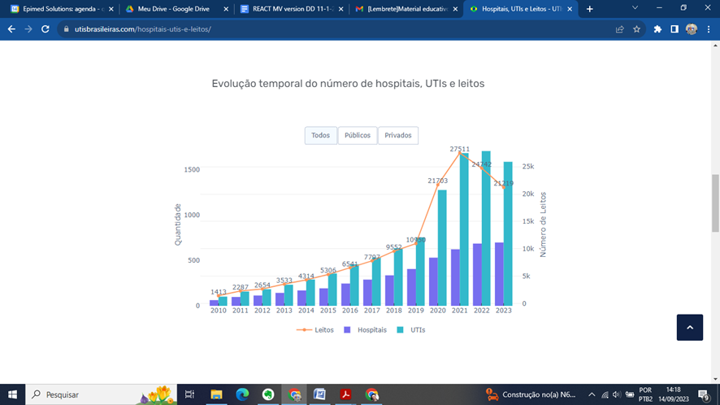
Figura 1
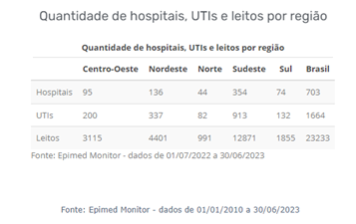
Figura 2
O projeto UTIs Brasileiras visa a obtenção de dados epidemiológicos confiáveis ​​sobre as UTIs do Brasil, utilizando a mesma base de dados estruturados em diferentes unidades de saúde para gerar indicadores padronizados, em tempo real, a fim de auxiliar na gestão das UTIs participantes, enquanto disponibiliza informação com dados agregados para profissionais de saúde, pacientes, familiares, formuladores de políticas públicas e a sociedade em geral.
Além disso, a base de dados estruturados do sistema Epimed Monitor UTI, utilizada no projeto UTIs Brasileiras, está sendo atualmente expandida para toda a América Latina e Península Ibérica por meio do projeto UCIs Ibero-americanas (https://www.ucisiberoamericanas.com/), uma parceria entre a FEPIMCTI, as sociedades e colégios de terapia intensiva dos países da região e a Epimed Solutions.
O objetivo do projeto UCIs Ibero-americanas é a implementação de registros de terapia intensiva nesses países, utilizando a mesma base de dados. A existência de uma única base de dados estruturados na região permitirá colaborações em ações de pesquisa, vigilância e políticas de saúde, além de viabilizar a realização de benchmarking internacional.
Além de permitir benchmarking e fornecer dados sobre tendências de ocupação de leitos e uso de recursos, o sistema é útil à beira leito, auxiliando na adoção de melhores práticas de cuidado e na gestão de hospitais e redes hospitalares públicas e privadas.
Outro aspecto relevante da base de dados do sistema Epimed Monitor é a sua utilidade em estudos observacionais multicêntricos, como demonstrado pelas diversas publicações que a utilizam como fonte. Alguns exemplos são os projetos de pesquisa em colaboração multicêntrica, como o ORCHESTRA, o LOGIC (https://icubenchmarking.com/), que têm contribuído para aprimorar a compreensão sobre a epidemiologia de enfermidades críticas no Brasil e no mundo.
O Registro Nacional UTIs Brasileiras também forneceu informações relevantes para o enfrentamento à pandemia de Covid-19, não somente para a realização de pesquisas, mas também para a identificação do padrão de casos e desfechos, bem como suas tendências durante a pandemia, com caracterização de case-mix, desfechos clínicos e uso de recursos em terapia intensiva para auxiliar nas decisões dos gestores de hospitais públicos e privados.

